Start INTERSPEC

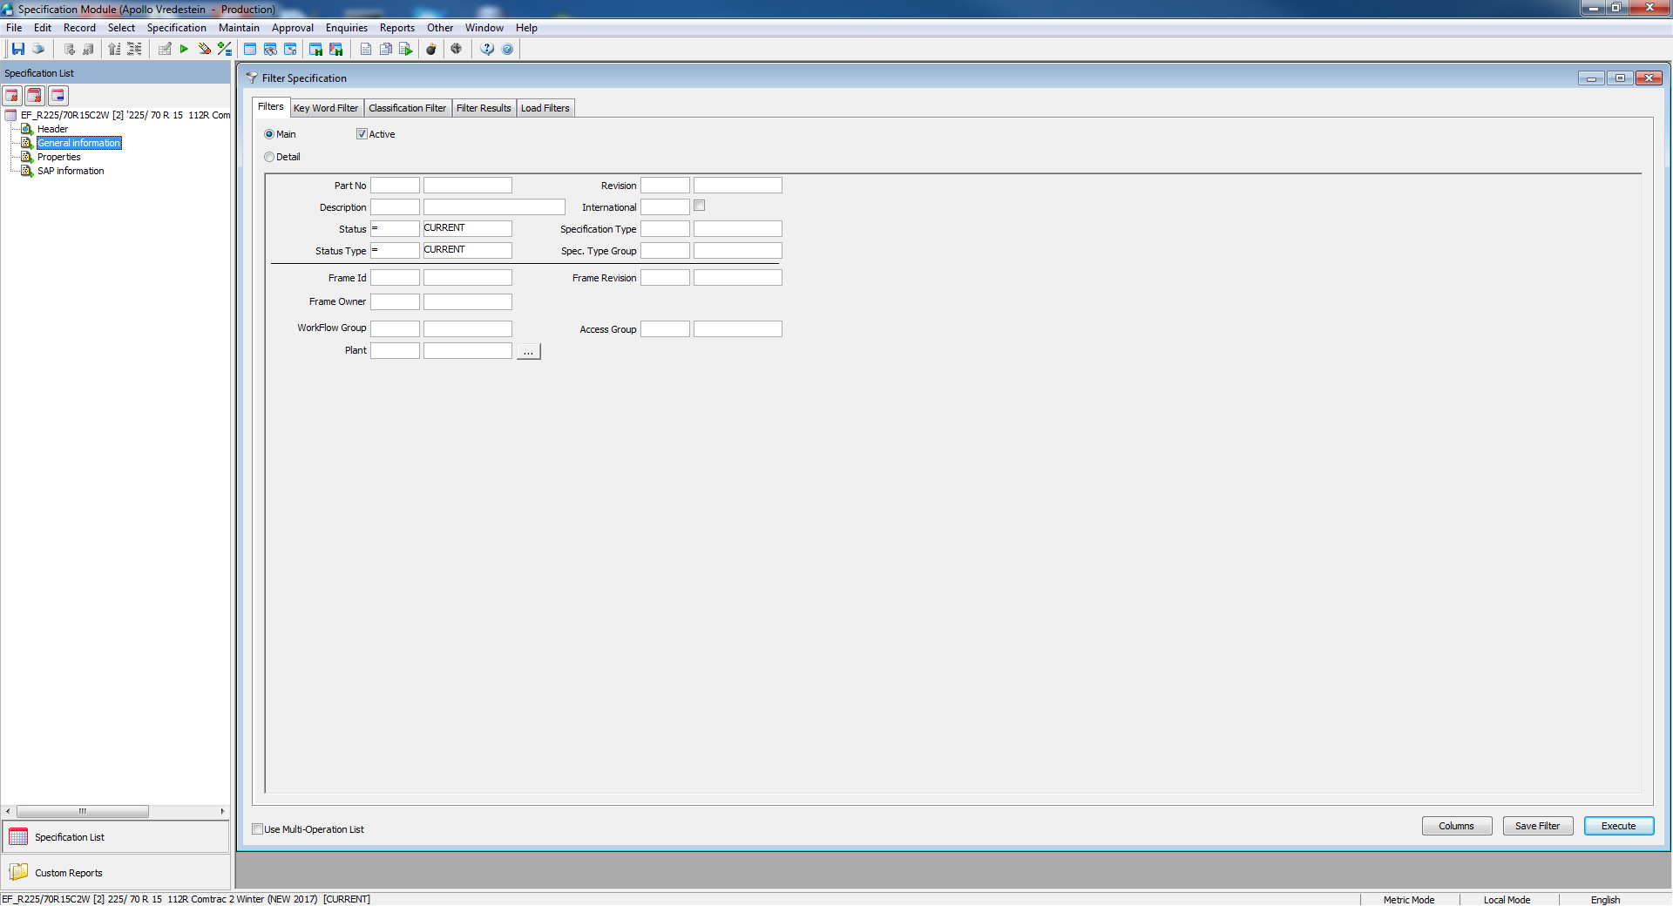

Geef zoek-criteria/FILTER-attributen op en druk op Execute

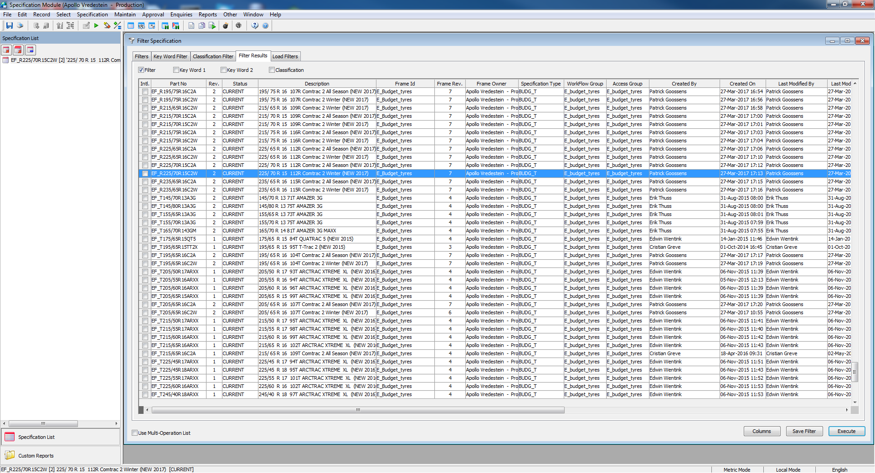

We krijgen nu overzichtsscherm van alle specifications die aan filter voldoen. Selecteer er 1 door te dubbelklikken.

--specifications

select phe.part_no

, par.description part_descr

, par.base_uom part_base_uom

, phe.revision

, phe.status

, sta.description status_descr

, phe.description phe_descr

, phe.frame_id --fk?

, phe.frame_rev

, phe.access_group --fk

, phe.workflow_group_id --fk

, phe.class3_id --fk

, cla.sort_desc

from SPECIFICATION_HEADER phe

inner join PART par on (phe.part_no = par.part_no)

inner join STATUS sta on (phe.status = sta.status)

inner join FRAME_HEADER fra on (phe.frame_id = fra.frame_no)

inner join CLASS3 cla on (phe.class3_id = cla.class)

where phe.part_no = 'EF_R225/70R15C2W'

and phe.revision = 2

;

Kies aan linker-zijde nu voor [header]-INFO

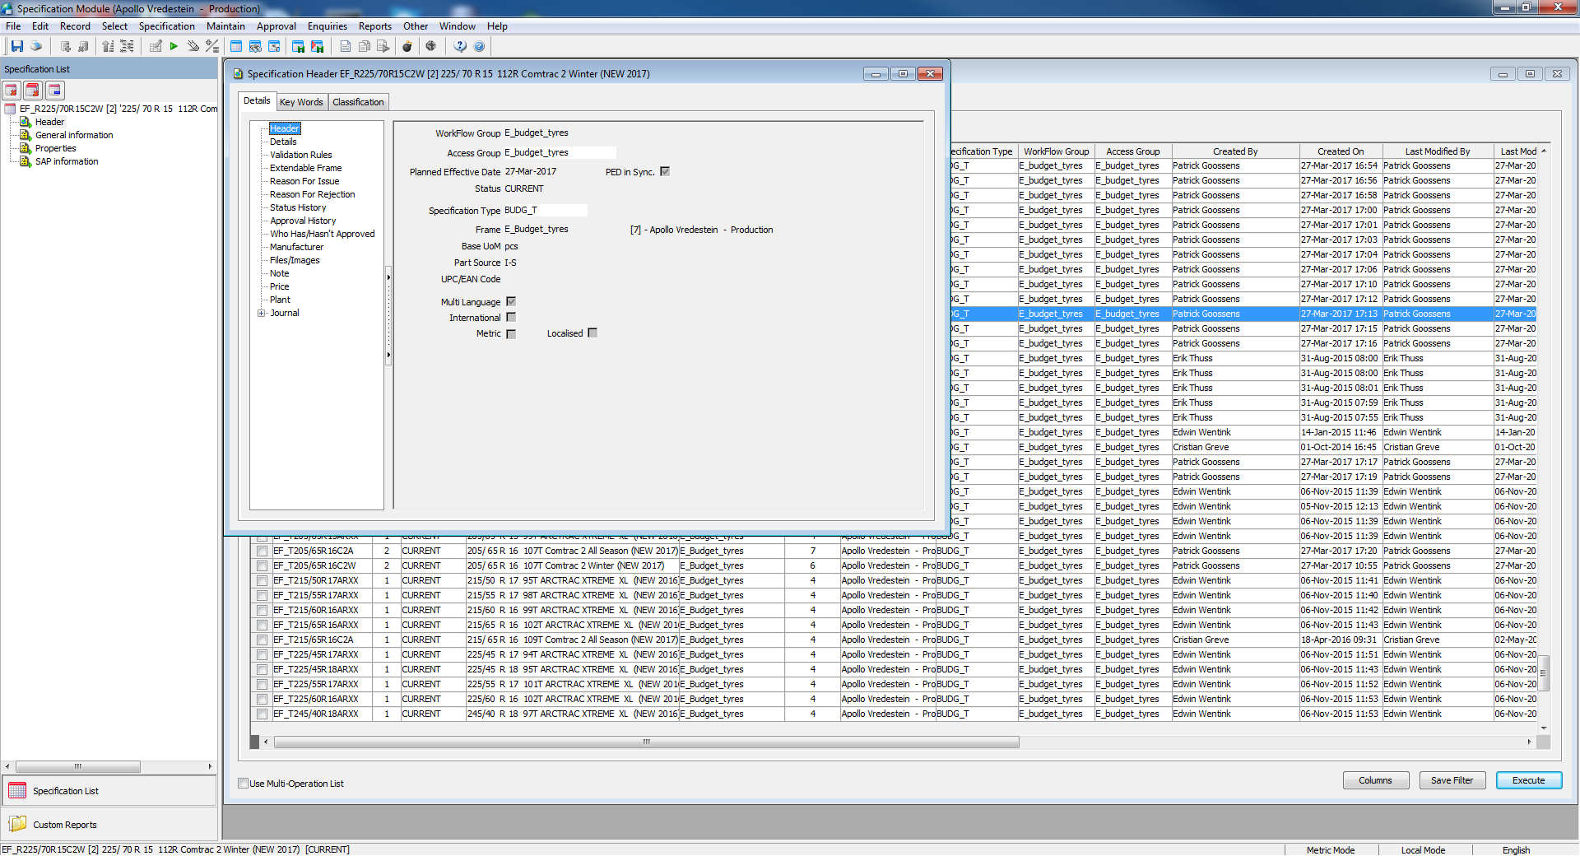

Onder details zien we bijna zelfde info als onder [header]

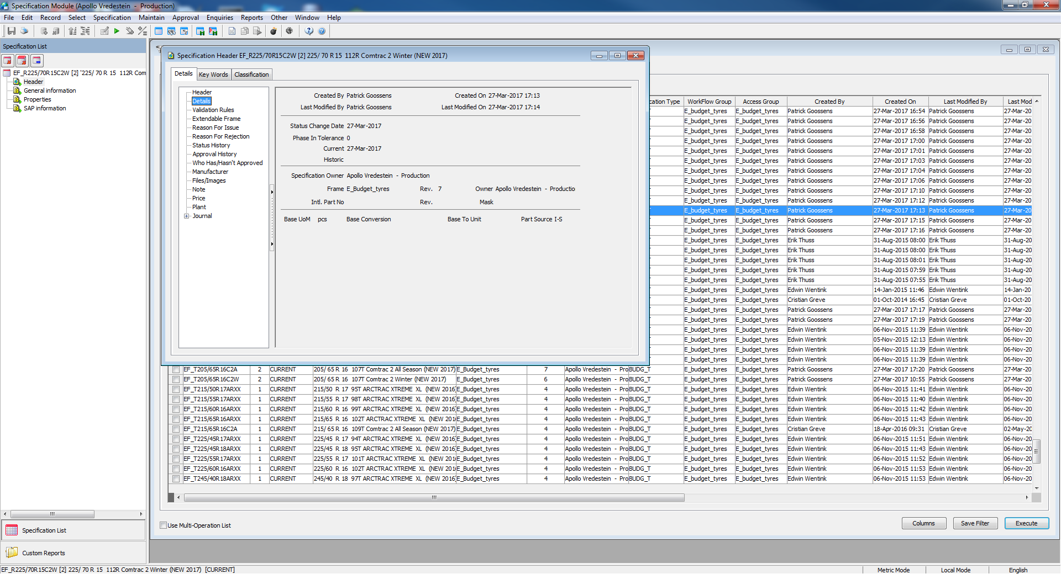

Zo kun je alle info bekijken die beschikbaar is, tot aan PLANT-info

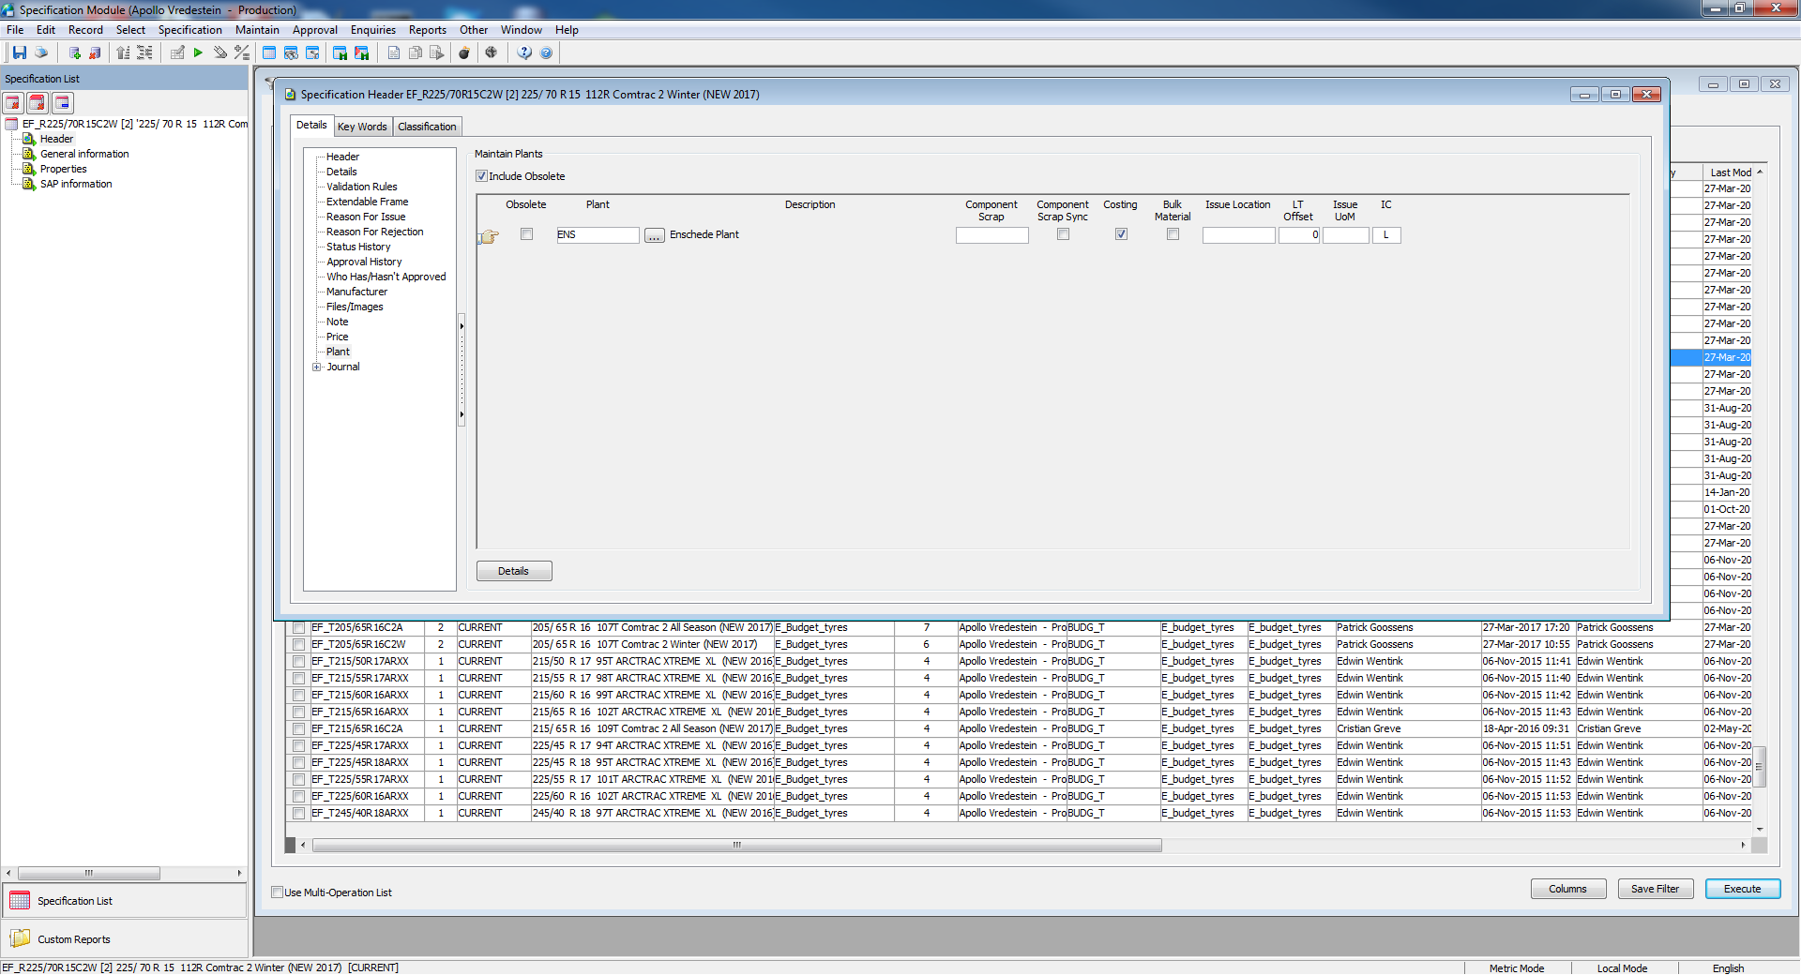

Dit zijn de attributen uit tabel SPECIFICATION-HEADER.

Onder tabblad KEY-WORDS zien we 2 lists

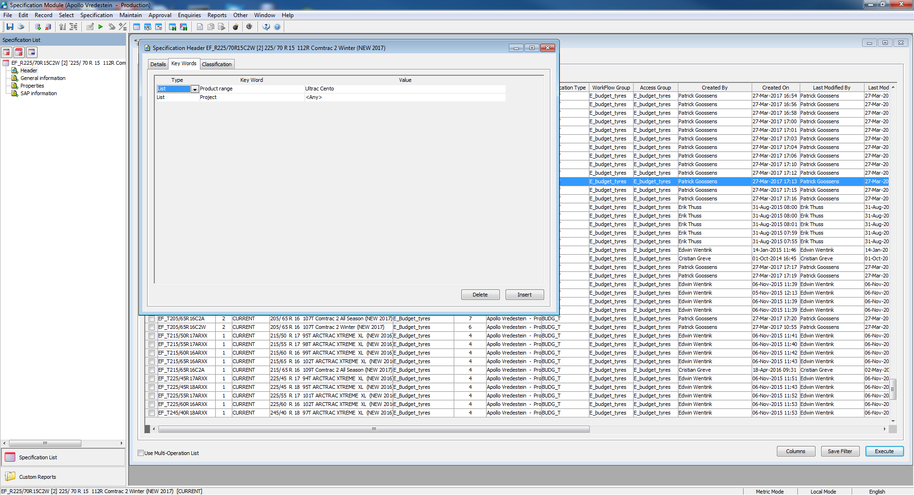

Links-onder-hoofdmenu [GENERAL-INFORMATION] krijgen we extra info te zien:

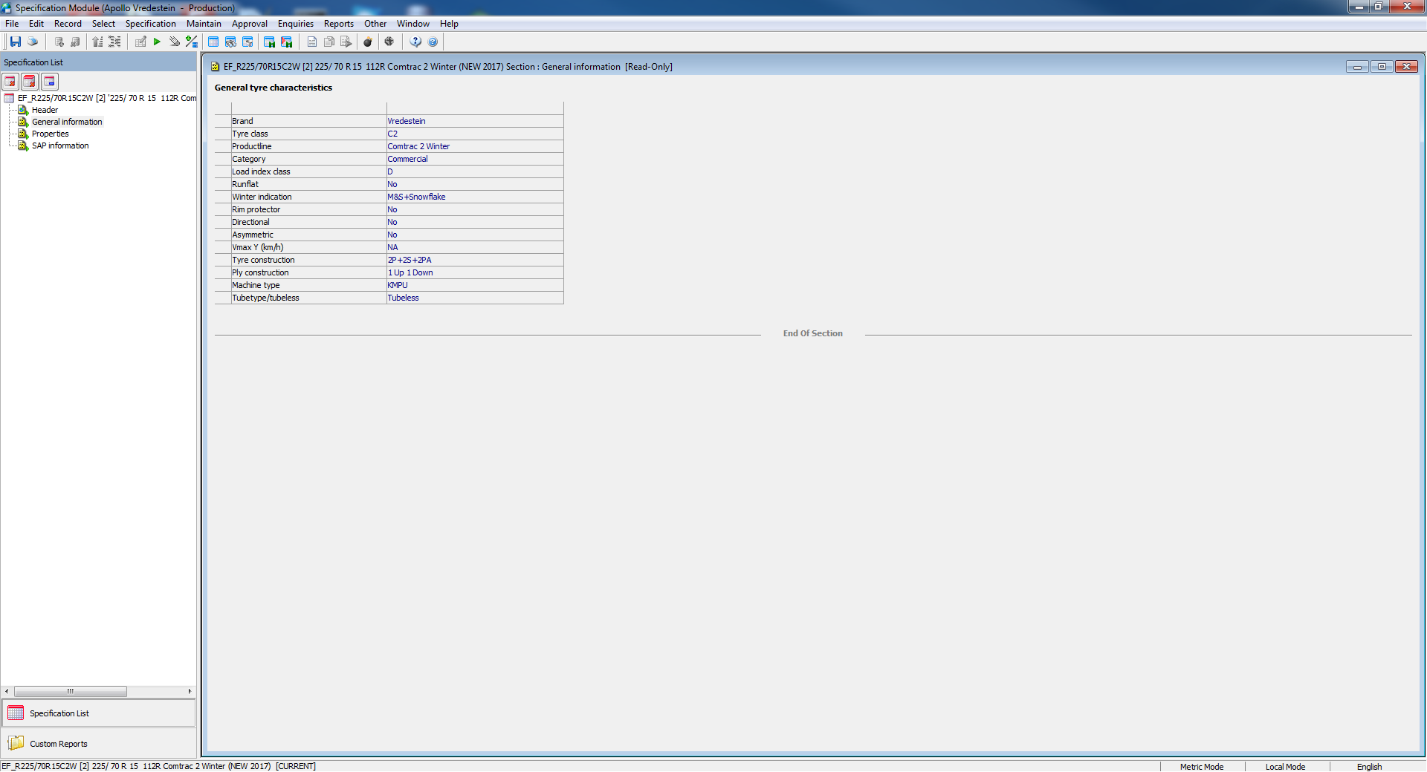

De characteristics zijn de records uit [FRAME_PROP] en via PROPERTY uit tabel [PROPERTY]

select * from PROPERTY where property=1011;

1011 Ply construction 1 0

Deze characteristics zijn de records uit [SPECIFICATION-PROP]. Alle properties met een waarde uit LOV krijgen de waarde indirect via charactistic/association uit domein-tabellen.

Het is soms eenvoudiger om de waardes via de “soort van” MATERIALIZED-views tbv RAPPORTAGES te halen.

**uitvragen van [SPECDATA]:**

select * from SPECDATA where part_no='EF_R225/70R15C2W' and REVISION=9;

**En hier kom ik dus de ECHTE-DATA pas tegen**

EF_R225/70R15C2W 2 700579 0 14 1 701563 100 701563 1011 0 700511 345 1 Up 1 Down -1 -1 345 42 -1 0 0 100 100 100 100 100 0 0 0 200 101 0 1

Als we vanuit LINKER-MENU naar [PROPERTIES] gaan zien we ook hier PROPERTY/groepen staan. Dit wordt bepaald door welke SECTIE/SUBSECTIE je gebruikt in de FRAME-builder. ALLE properties zelf komen gewoon in FRAME-PROP en SPECIFICATION-PROP voor. Onderscheid wordt pas in APPLICATIE zelf gemaakt.

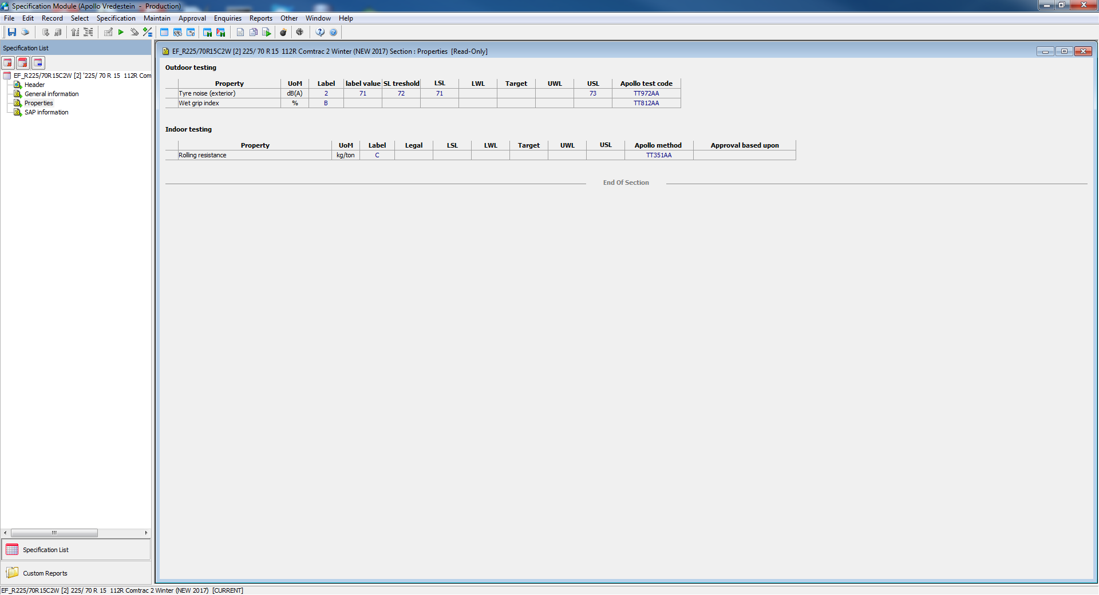

--Echte data komt voor in SPECIFICATION_PROP-tabel

SELECT PART_NO, revision, property, property_rev, num_1, num_2, num_3, char_1, char_2, char_3, characteristic, association

from SPECIFICATION_PROP spr

where spr.part_no = 'EF_R225/70R15C2W'

and spr.revision = 2

;

EF_R225/70R15C2W 2 1011 100 345 42

EF_R225/70R15C2W 2 1057 100 485 44

EF_R225/70R15C2W 2 1122 100 361 62

EF_R225/70R15C2W 2 703418 301 900531 900144

EF_R225/70R15C2W 2 703422 301 903234 900143

EF_R225/70R15C2W 2 703455 501 900486 900142

EF_R225/70R15C2W 2 703544 401 900613 900166

EF_R225/70R15C2W 2 705045 201 900485 900141

EF_R225/70R15C2W 2 705088 400 903196 900167

EF_R225/70R15C2W 2 707328 201 900485 900141

EF_R225/70R15C2W 2 709308 100 900485 900141

EF_R225/70R15C2W 2 709309 100 900485 900141

EF_R225/70R15C2W 2 710308 100 900934 900206

EF_R225/70R15C2W 2 711128 100 901099 900220

EF_R225/70R15C2W 2 711748 100 901323 900239

EF_R225/70R15C2W 2 708608 100 C

**EF_R225/70R15C2W 2 708628 100 71 72 71 2**

EF_R225/70R15C2W 2 708629 100 B

EF_R225/70R15C2W 2 705428 100 900360 900245

EF_R225/70R15C2W 2 705429 100 14 900419 900137

EF_R225/70R15C2W 2 709030 200 901013 900141

EF_R225/70R15C2W 2 710531 200 900974 900211

--wat is property 708628 met meerdere NUM-waardes en CHAR-waarde?

select * from PROPERTY where property=708628;

--708628 ECE Noise labeling 1 0

Omschrijving klopt niet helemaal met SCHERM-prompt. Waar komt deze vandaan?

En via LINKER-MENU naar [SAP-information]

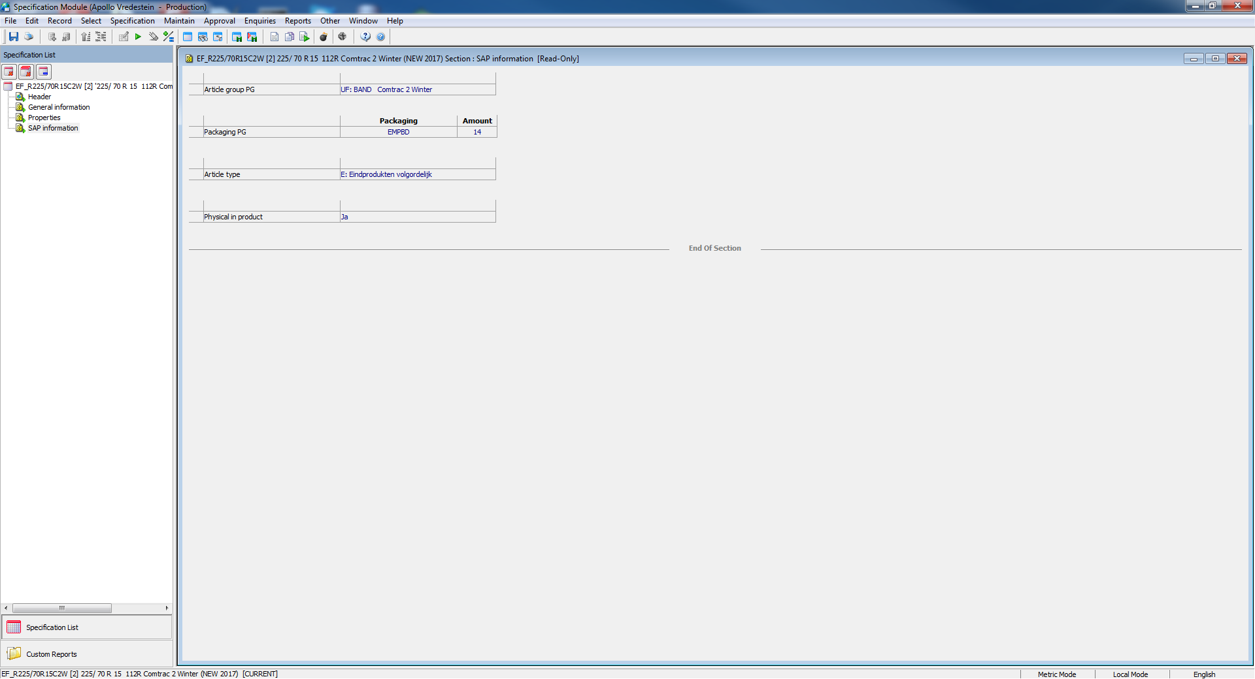

Waar komen deze vandaan, ook aparte sectie/subsectie? Uitzoeken nog even…

VERTALING SPECIFICATION-PROP NAAR SPECDATA tbv REPORTING

In SPECIFICATION-PROP komt bij 1 property meerdere waardes voor, bijv:

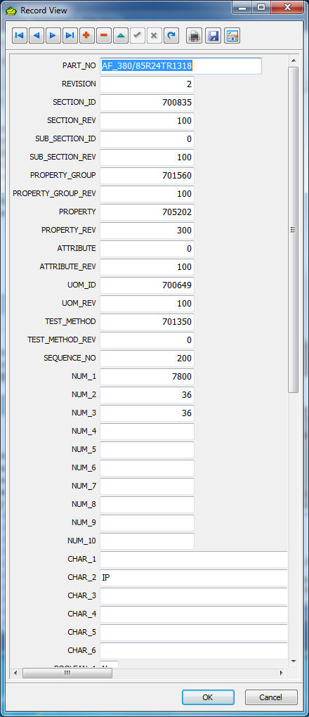

Als we dan kijken hoe deze data wordt platgeslagen in de tabel SPECDATA dan zie we volgende records:

select * from specdata where part_no='AF_380/85R24TR1318' and property_group=701560 and property=705202;

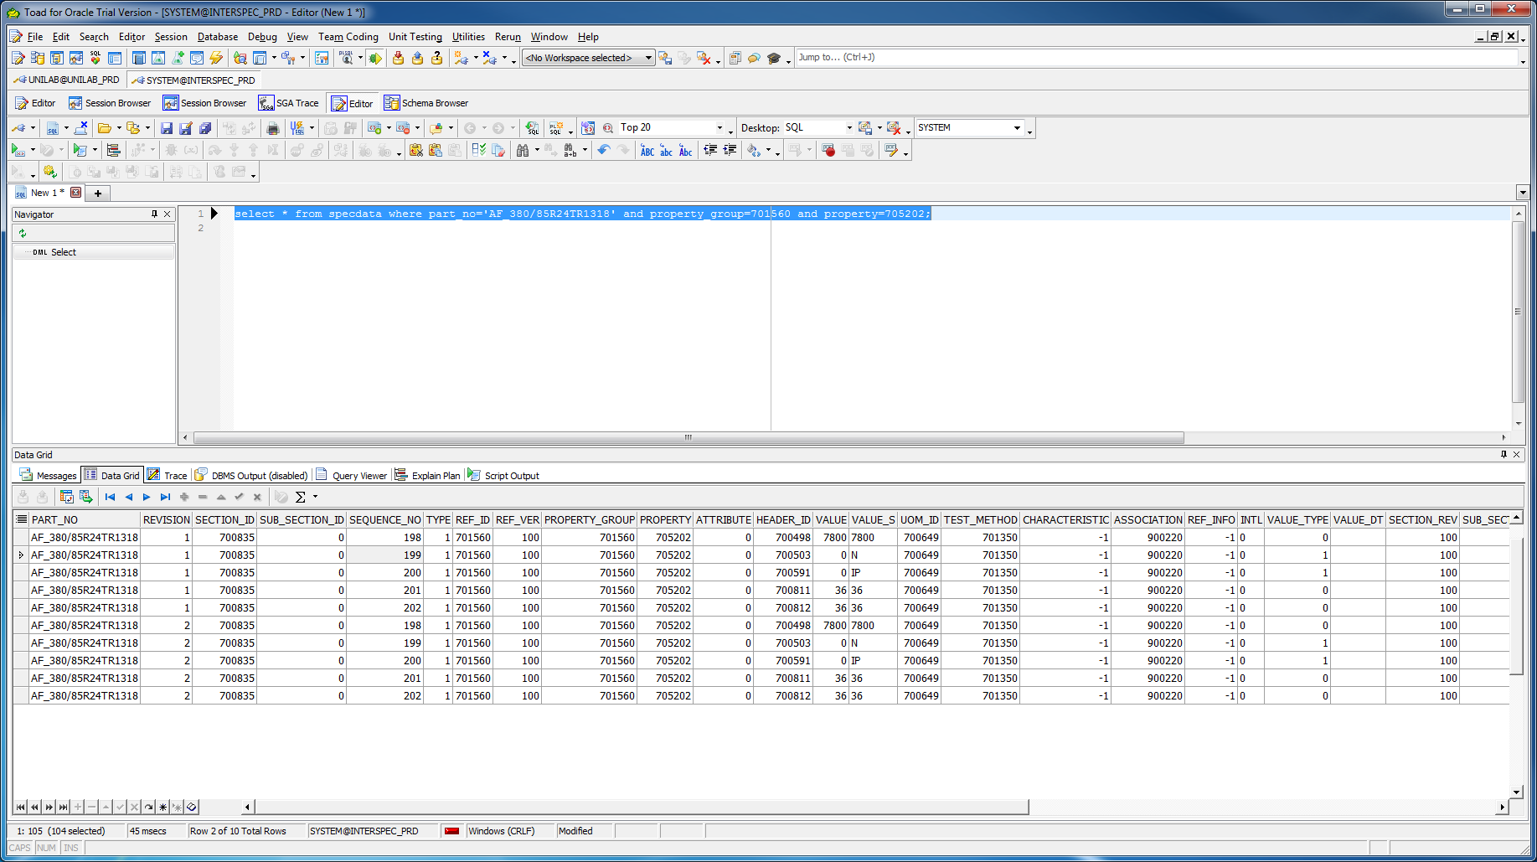

Hier zien we dat de kolommen NUM-1, NUM-2, NUM-3 en CHAR-2 een waarde hebben.

AF_380/85R24TR1318 2 700835 0 198 1 701560 100 701560 705202 0 **700498** 7800 7800 700649 701350 -1 900220

AF_380/85R24TR1318 2 700835 0 199 1 701560 100 701560 705202 0 **700503** 0 N 700649 701350 -1 900220

AF_380/85R24TR1318 2 700835 0 200 1 701560 100 701560 705202 0 **700591** 0 IP 700649 701350 -1 900220

AF_380/85R24TR1318 2 700835 0 201 1 701560 100 701560 705202 0 **700811** 36 36 700649 701350 -1 900220

AF_380/85R24TR1318 2 700835 0 202 1 701560 100 701560 705202 0 **700812** 36 36 700649 701350 -1 900220

Het enige wat ik niet snap is waar de waardes van de HEADER-ID vandaan komen?

Op advies van Mathias ga ik nu eerst vanuit SPECIFICATION-PROP de waarde uit SPECIFICATION-SECTION halen.

**Let op RELATIE: SP.PROPERTY_GROUP = SS.REF_ID**

SELECT SS.*

FROM SPECIFICATION_SECTION SS

, SPECIFICATION_PROP SP

WHERE SP.PART_NO=’AF_380/85R24TR1318’

AND SP.PART_NO = SS.PART_NO

AND SP.REVISION = SS.REVISION

AND SP.SECTION_ID = SS.SECTION_ID

AND SP.PROPERTY_GROUP = SS.REF_ID

AND SS.TYPE = 1

;

DISPLAY_FORMAT = 701948

**LET OP RELATIE: SS.DISPLAY_FORMAT = PL.LAYOUT_ID**

Select PL.*

FROM PROPERTY_LAYOUT PL

WHERE PL.LAYOUT_ID = 701948

;

Select header_id

, descriptioin

, intl

, status

from HEADER h

Where h.header_id in (**700498, 700503, 700591, 700811, 700812)**

700498 Target 1 0

700503 Cr. par. 1 0

700591 Rem. 1 0

700811 - tol 1 0

700812 + tol 1 0